

放松宝App -UI 设 计 说 明

所 在 学 院： 计 算 机 学 院
项 目 组 长 & 组员： 张 帆
完 成 时 间： 2021 年 11 月 26 日

一、用户流程
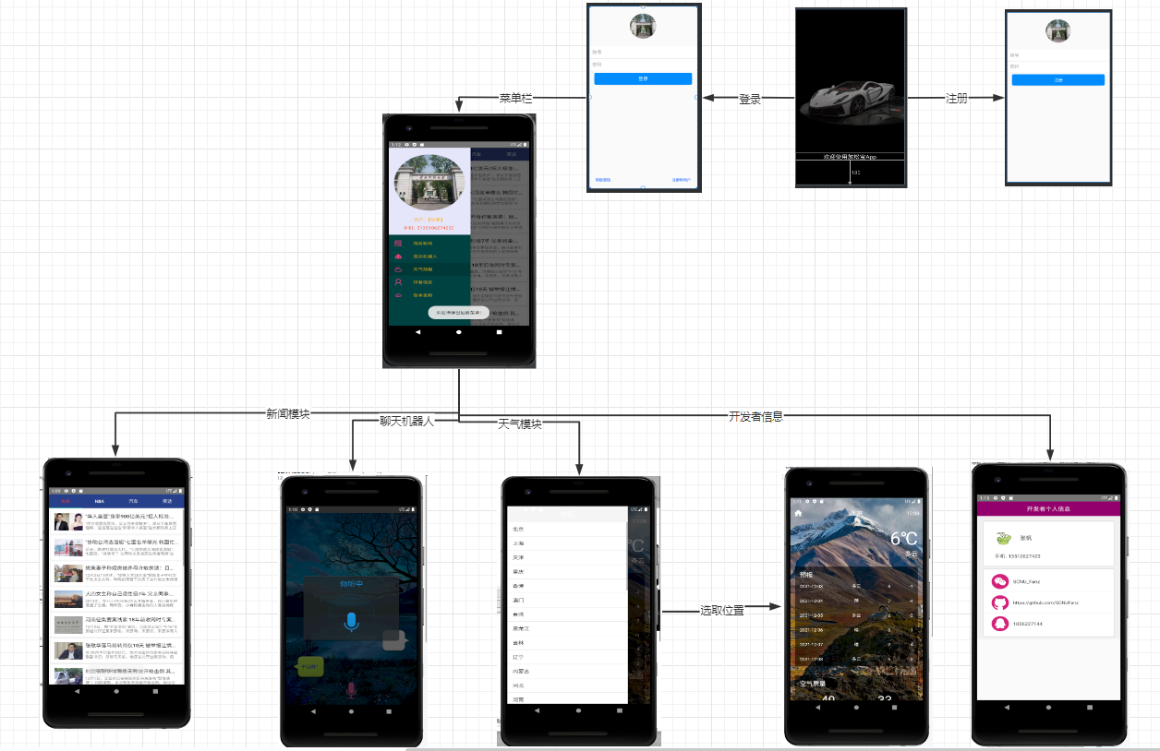

- 界面详细介绍
开屏欢迎页 | 此页面每次会选用应用自带的不同页面作为开屏欢迎页 | 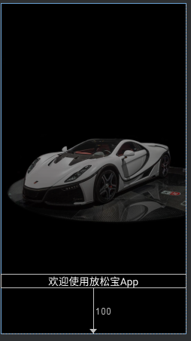
注册 | 注册界面需要用户输  入账号、密码。 | 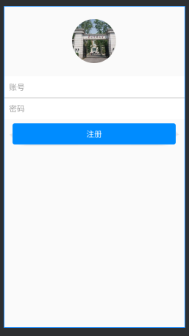
登录 | 登录界面需要用户输  入正确的账号、密码。 | 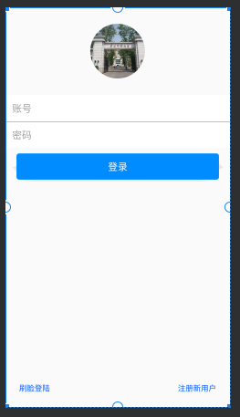
菜单导航栏 | 菜单导航栏提供“网易新闻”“聊天机器人”“天气预报”“开发者信息”模块给用户选择 | 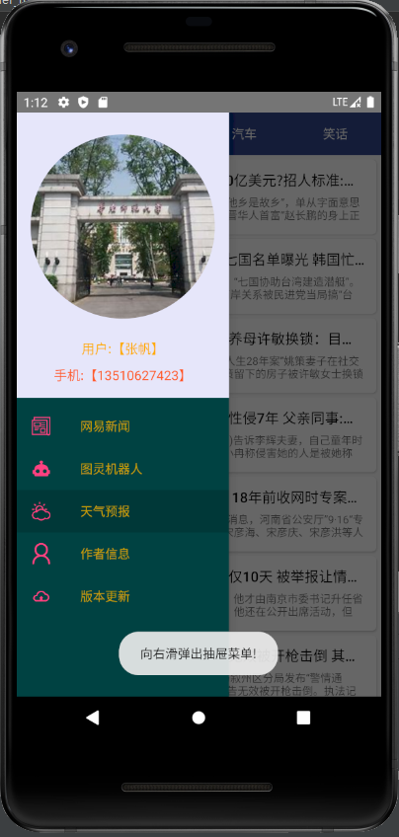

网易新闻模块 | 该页面提供网易新闻“头条”“NBA”“汽车”“笑话”四个板块的新闻给用户浏览，后期也能根据用户需要更改板块 | 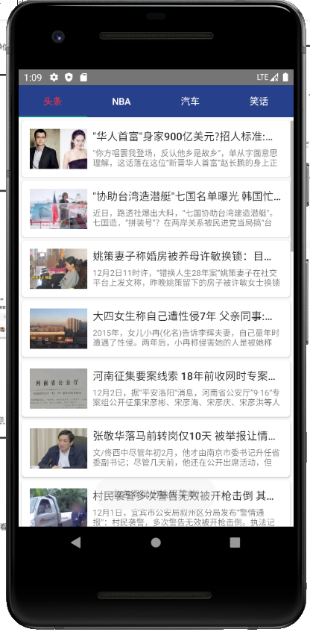
聊天机器人 | 该页面提供网易新闻“头条”“NBA”“汽车”“笑话”四个板块的新闻给用户浏览，后期也能根据用户需要更改板块 | 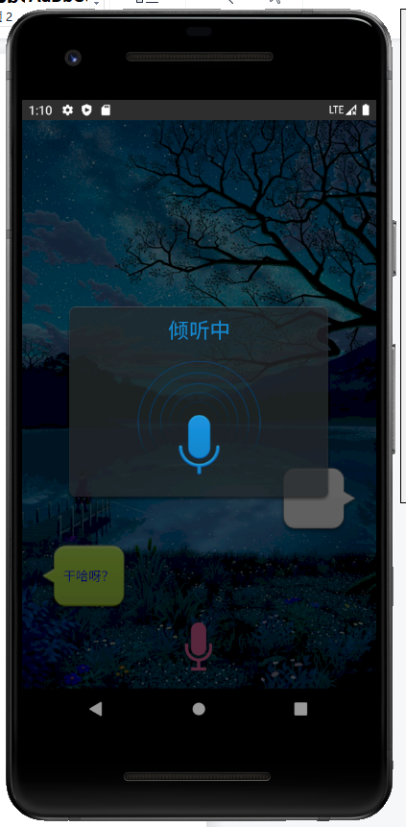

选取地理位置 | 该页面提供省、市供用户选择地理位置，方便天气信息显示 | 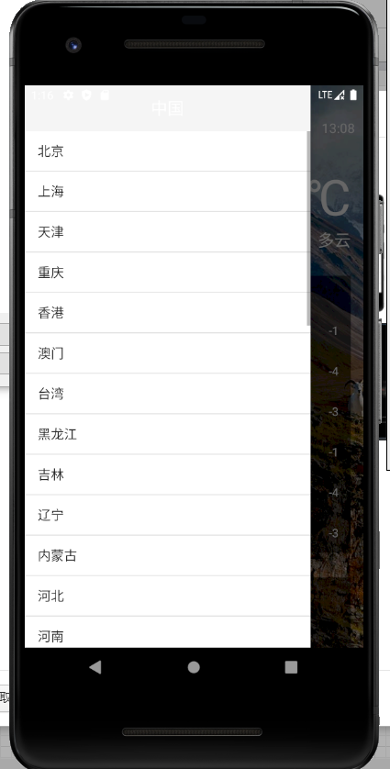
天气预报 | 该页面提供未来一周的天气预报、今日空气质量及生活建议给用户 | 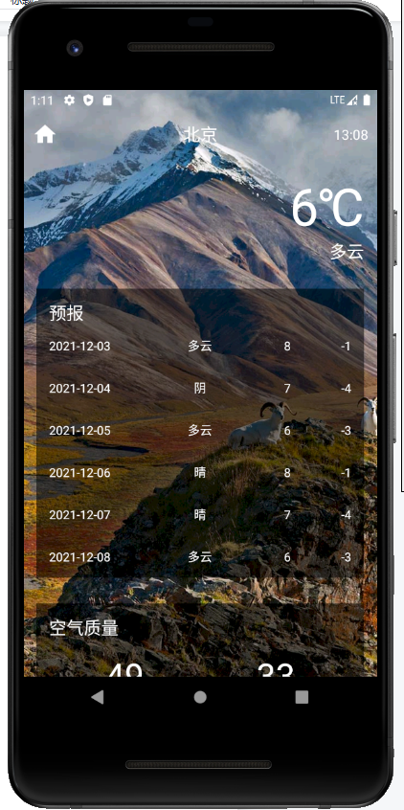

开发者信息 | 该页面提供开发者的信息，如果用户对应用有任何建议，可以反馈给开发者 | 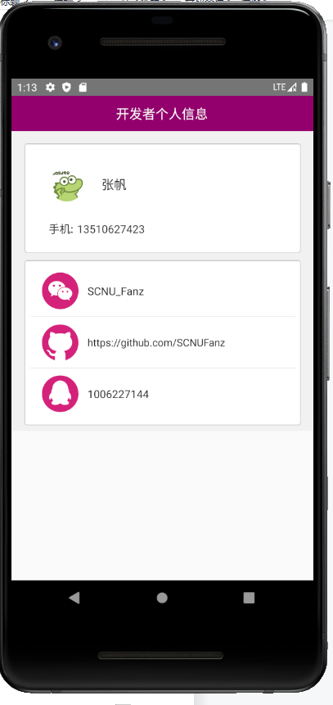

- 设计风格
整体的设计布局放松宝采用了 Material Design 的设计思想。在软件布局上，放松宝以
material design 为基础去布局元素，包括标题栏、内容和左部的导航栏。

